Міністерство освіти і науки України

Національний університет «Львівська політехніка»

Кафедра систем штучного інтелекту



**Звіт**

про виконання

**Лабораторних та практичних робіт № 4**

**(VNS Lab 4, VNS Lab 5, Algotester Lab 2, Algotester Lab 3, Classpractice)**

***з дисципліни:*** «Мови та парадигми програмування»

***з розділу***: «Прості структури даних. Одновимірні масиви. Двовимірні Масиви. Алгоритми обробки»

***Виконав:***

студент групи ШІ-14

Смереканич Олег Тарасович

# **Тема роботи:**

Ознайомлення з простими структурами даних, а саме з одновимірними масивами, двовимірними масивами.

# **Мета роботи:**

Навчитись використовувати одно- та двовимірні масиви в програмах

# **Теоретичні відомості:**

1. Теоретичні відомості з переліком важливих тем:

* Тема №1: Масиви, їх властивості
* Тема №2: Двовимірні масиви

1. Індивідуальний план опрацювання теорії:

* Тема №1: Масиви, їх властивості
  + Джерела Інформації
    - Відео ресурс <https://www.youtube.com/watch?v=ULdbOaMBPYc>
    - Текстовий ресурс <http://cpp.dp.ua/vykorystannya-masyviv/>
  + Що опрацьовано:
    - Опрацьовано інтернет ресурс
    - Ознайомлено з масивами
  + Статус: Ознайомлений
  + Початок опрацювання теми: 24 листопада
  + Звершення опрацювання теми: 24 листопада
* Тема №2: Двовимірні масиви
  + Джерела Інформації:
    - Відео ресурс <https://www.youtube.com/watch?v=V2g3B9Zbh4Q>
    - Текстовий ресурс <https://acode.com.ua/urok-81-bagatovymirni-masyvy/>

Що опрацьовано:

* + - Опрацьовано інтернет ресурси
    - Ознайомлено з двовимірними масивами
  + Статус: Ознайомлений
  + Початок опрацювання теми: 25 листопада
  + Звершення опрацювання теми: 26 листопада

# **Виконання роботи:**

## **1. Опрацювання завдання та вимог до програм та середовища:**

Завдання №1 VNS Lab 4

* Варіант завдання 8
* Деталі завдання

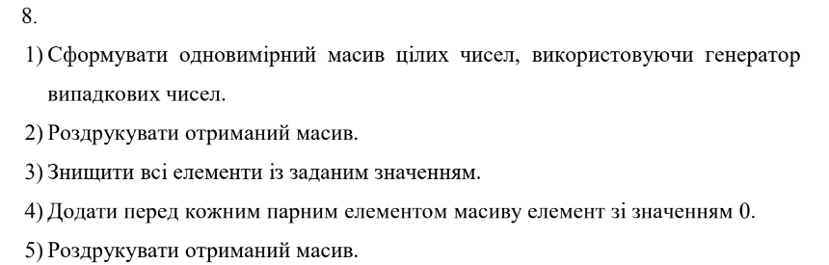

Завдання №2 VNS Lab 5

* Варіант завдання 8
* Деталі завдання

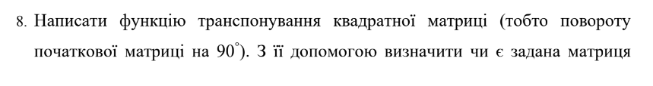

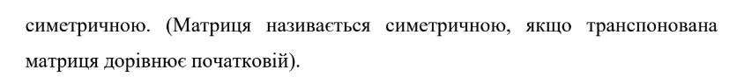Завдання №3 Algotester Lab 2

* Варіант завдання 2
* Деталі завдання

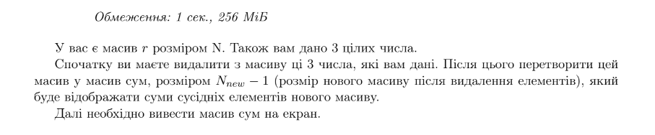

Завдання №4 Algotester Lab 3

* Варіант завдання 3
* Деталі завдання

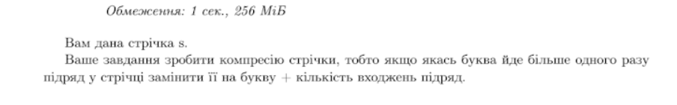

Завдання №5 Classpractice

* Варіант завдання Без варіанту
* Деталі завдання

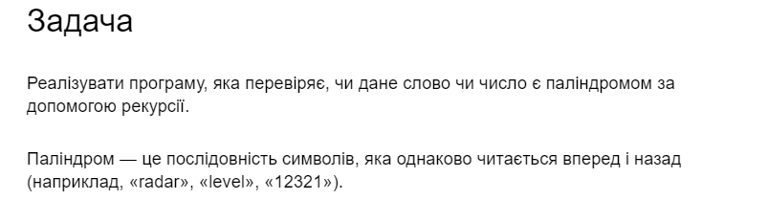

## **2. Дизайн та планована оцінка часу виконання завдань:**

Програма №1 VNS Lab 4

* Планований час на реалізацію 1 година

Програма №2 VNS Lab 5

* Планований час на реалізацію 1 година

Програма №3 Algotester Lab 2

* Планований час на реалізацію 1 година

Програма №4 Algotester Lab 3

* Блок-схема

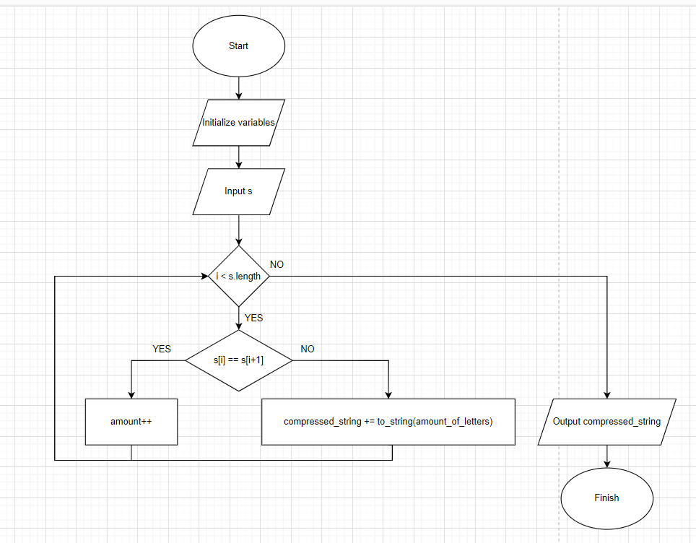

* Планований час на реалізацію 1 година

Програма №5 Classpractice

* Планований час на реалізацію 1 година

## **3. Конфігурація середовища до виконання завдань:**

Конфігурація не потрібна

## **4. Код програм з посиланням на зовнішні ресурси:**

Завдання №1

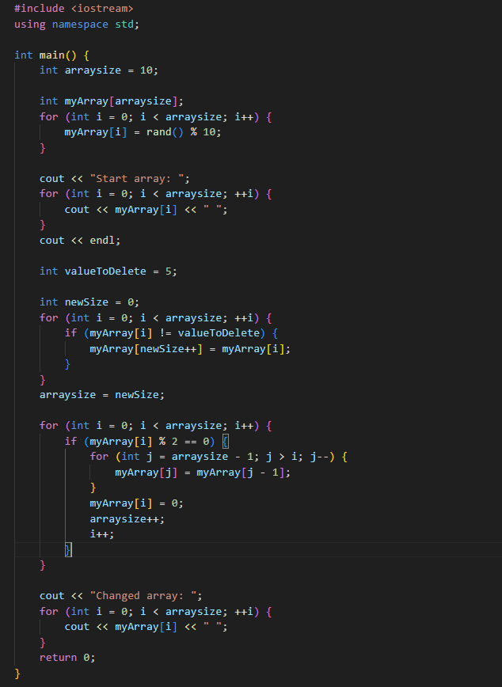

Програма написана на С++, основною функцією якої є робота з генератором рандомних чисел

Завдання №2

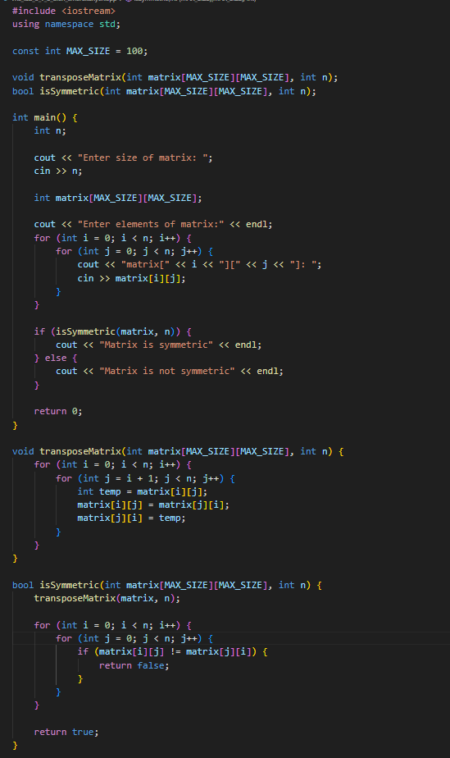

Програма написана на С++, функцією якої є транспонування матриці

Завдання №3

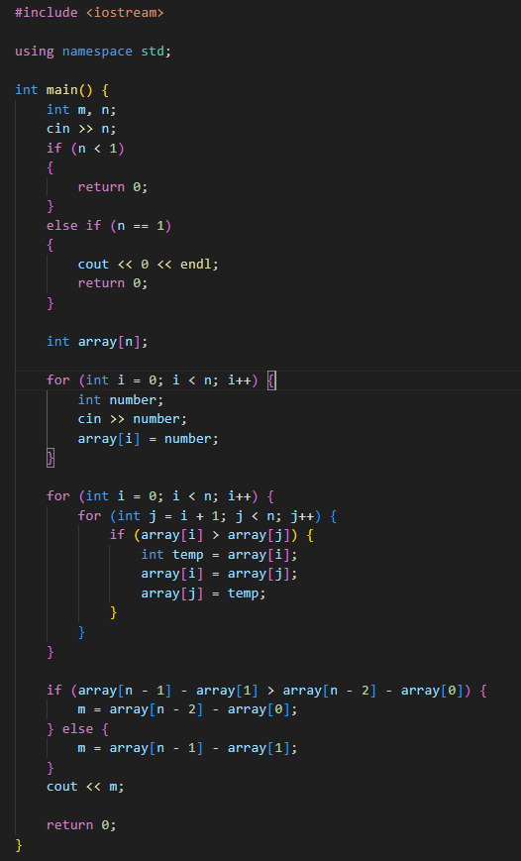

Програма написана на С++, функцією якої є знаходження мінімальної втоми

Завдання №4

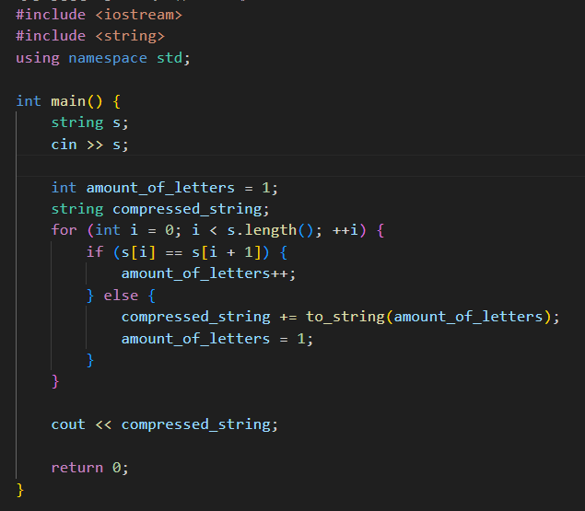

Програма написана на С++, функцією якої є компресія стрічки

Завдання №5

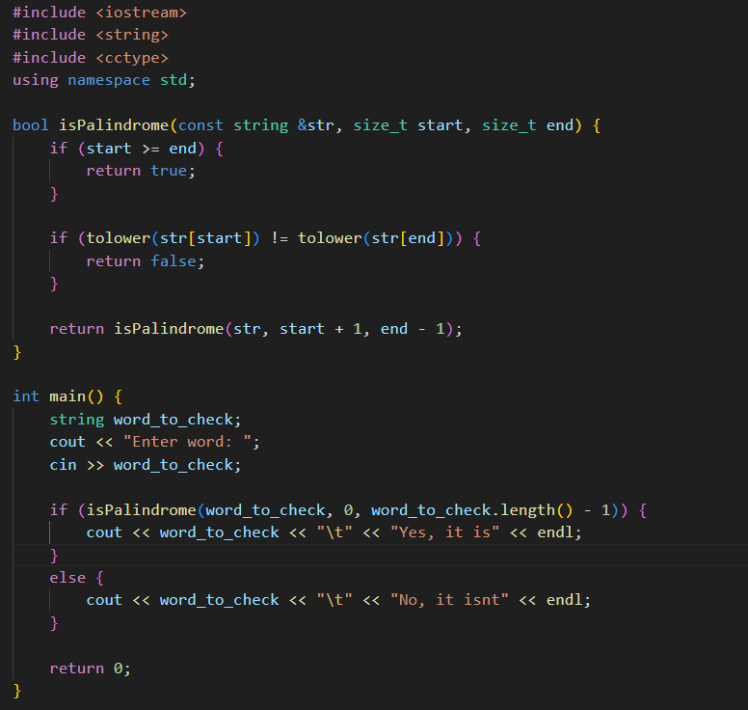

Програма написана на С++, функцією якої є перевірка слова на паліндром

## **5. Результати виконання завдань, тестування та фактично затрачений час:**

Завдання №1 Деталі по виконанню і тестуванню програми

OUTPUT



Програма застосовує генератор для заповнення масиву числами обробляє його та виводить результат

Час затрачений на виконання завдання 1 година

Завдання №2 Деталі по виконанню і тестуванню програми

INPUT and OUTPUT

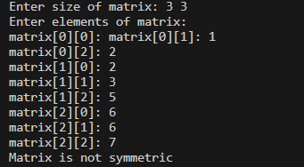

Програма виконує транспонування матриці та вказує чи є вона симетричною

Час затрачений на виконання завдання 1 година

Завдання №3 Деталі по виконанню і тестуванню програми

INPUT and OUTPUT



Програма знаходить мінімальну втому та виводить її у консоль

Час затрачений на виконання завдання 1 година

Завдання №4 Деталі по виконанню і тестуванню програми

INPUT and OUTPUT



Програма виконує компресацію стрічки і виводить результат

Час затрачений на виконання завдання 1 година

Завдання №5 Деталі по виконанню і тестуванню програми

INPUT and OUTPUT



Програма перевіряє слово на паліндром і виводить результат

Час затрачений на виконання завдання 1 година

# **Висновки:**

На цій лаболаторній роботі я навчився використовувати одновимірні та двовимірні масиви, а також вивчив алгоритми їх обробки.